4、 4 位并行输入-串行输出曼切斯特编码电路（第 12 周）

a) 完成 4 位并行输入-串行输出曼切斯特编码设计方案、包含详细的设计过程和电路原理图

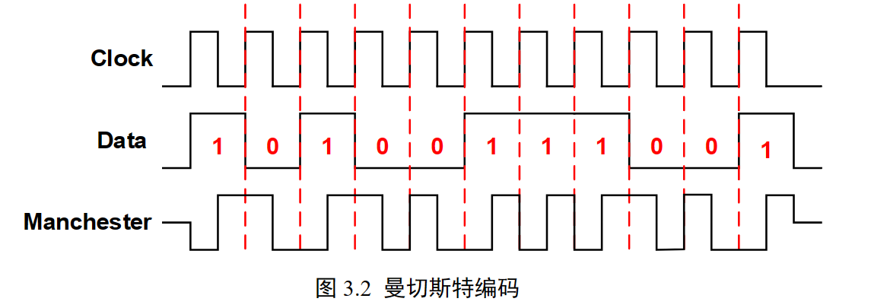

由曼切斯特码的性质可以得出

所以可以根据把D分为D0，D1，D2，D3四个，然后每4个周期用74194载入一次，并在这四个周期内逐步右移，一次输出D，接着再利用异或实现曼切斯特码。

然后可以利用74161来是实现每四位的重置

|  |  |  |  |  |  |
| --- | --- | --- | --- | --- | --- |
| Q3 | Q2 | Q1 | Q0 | LND | S0 |
| 0 | 0 | 0 | 0 | 1 | 0(左移) |
| 0 | 0 | 0 | 1 | 1 | 0(左移) |
| 0 | 0 | 1 | 0 | 1 | 0(左移) |
| 0 | 0 | 1 | 1 | 0 | 1(置数) |

这个时候QA=D

所以S0=Q1Q0 LND=非（Q1Q0）

所以可以设计出电路图

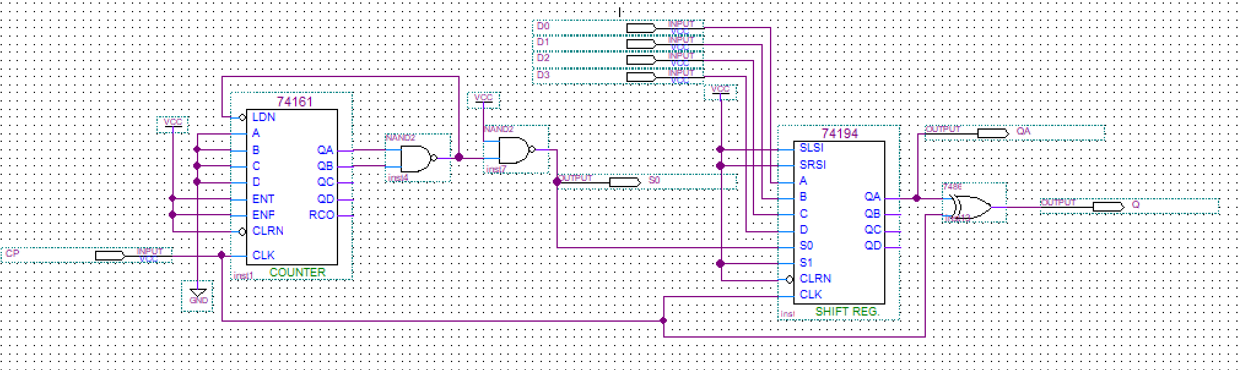

仿真模拟得：

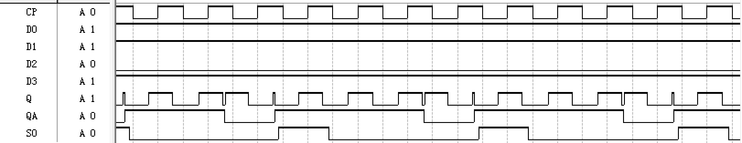

可以看出有一定时延但是输出结果大致准确。

（提高）而为了给串行数据增加起始位和结束位，其中起始位为“0”，结束位为“1”，就会出现六种状态，这时候使用74151会比较方便

列出状态图

|  |  |  |  |  |
| --- | --- | --- | --- | --- |
| 次数 | QCQBQA | LDN | S0 | 74151输出（D） |
| 0 | 000 | 1 | 1(置数) | 0 |
| 1 | 001 | 1 | 0(左移) | D0 |
| 2 | 010 | 1 | 0(左移) | D1 |
| 3 | 011 | 1 | 0(左移) | D2 |
| 4 | 100 | 1 | 0(左移) | D3 |
| 5 | 101 | 0 | 0(左移) | 1 |

所以是LND=非（QCQA） 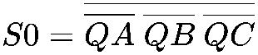

而74151在不同次数下的输出也如表所示，所以可以画出电路图如下：

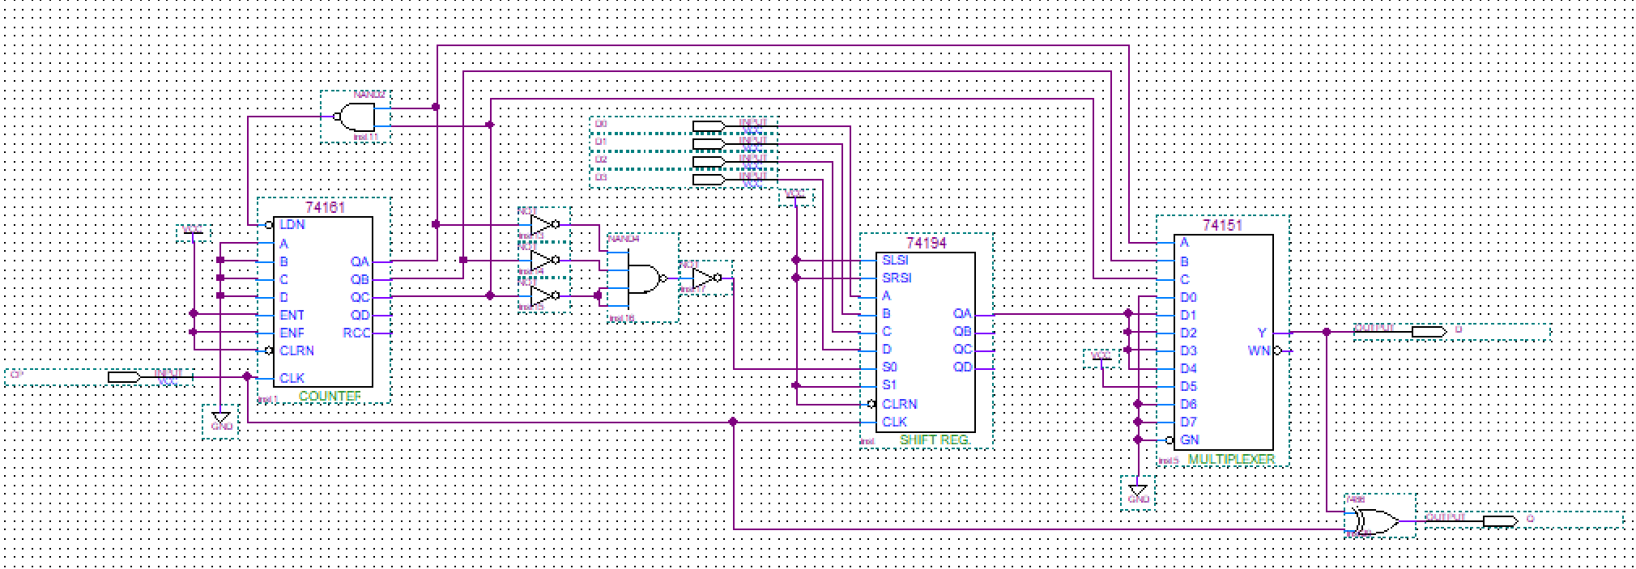

而仿真结果为：

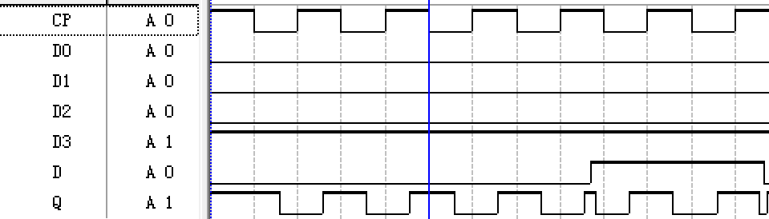

对于输入数据0001，显示被转化为000011，加上了开头和结尾，符合预期，同时输出的Q除了存在部分毛刺，其余也基本符合要求

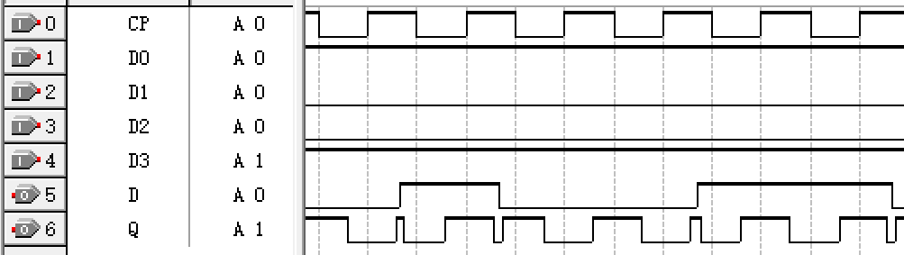

对于输入数据1001，显示被转化为010011，加上了开头和结尾，符合预期，同时输出的Q除了存在部分毛刺，其余也基本符合要求

画出电路图：  
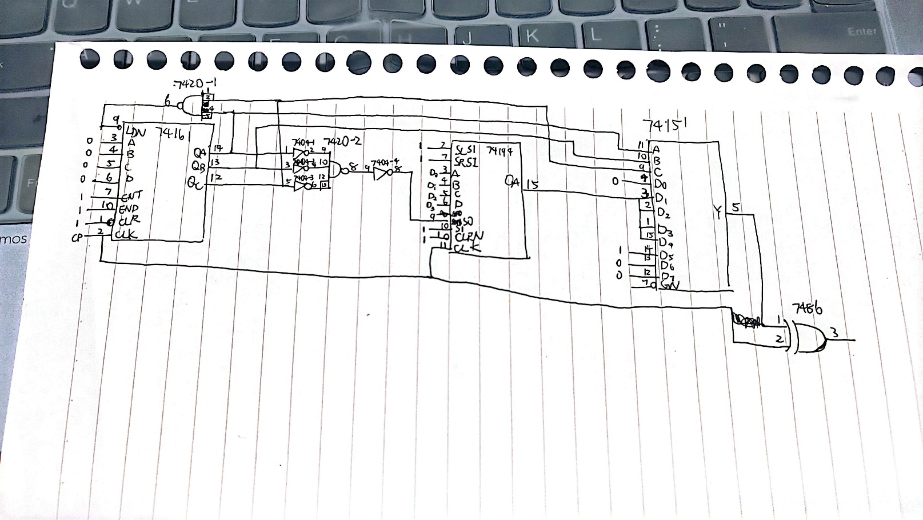

完成实物预期搭建：

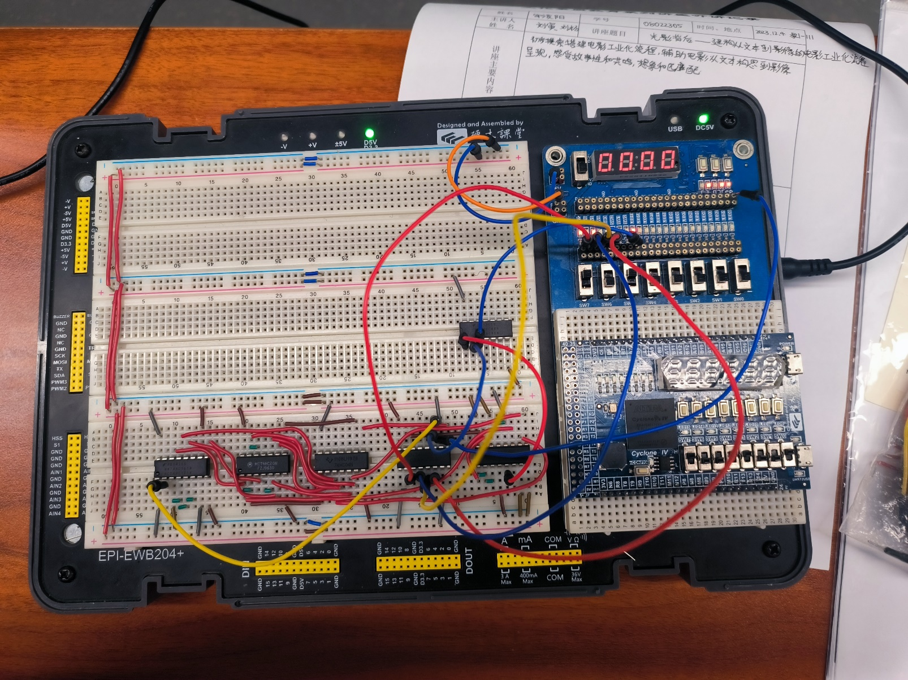

b) 自行设计合理的电路验证方案

使用Electronics pioneer验证

对于输入数据1111

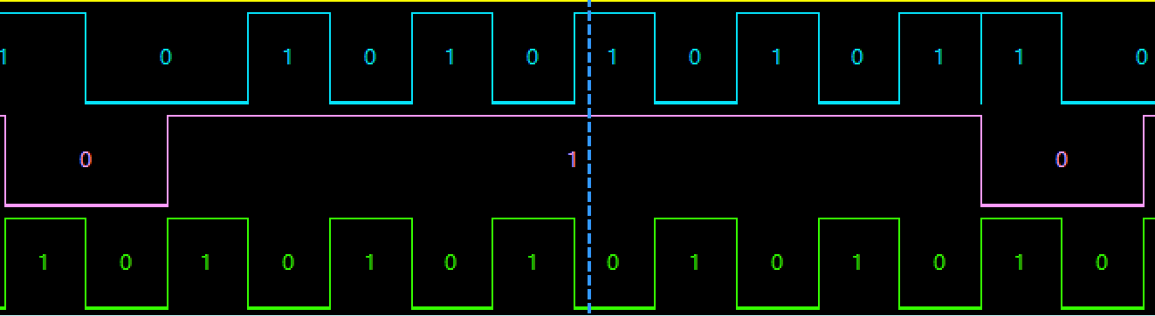

可以看到D为011111，输出的M符合预期

对于数据1011

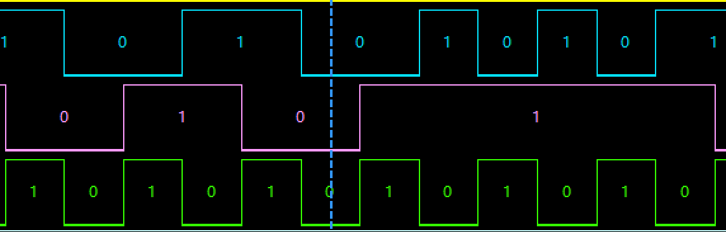

可以看到D为010111，输出的M符合预期

对于数据0101

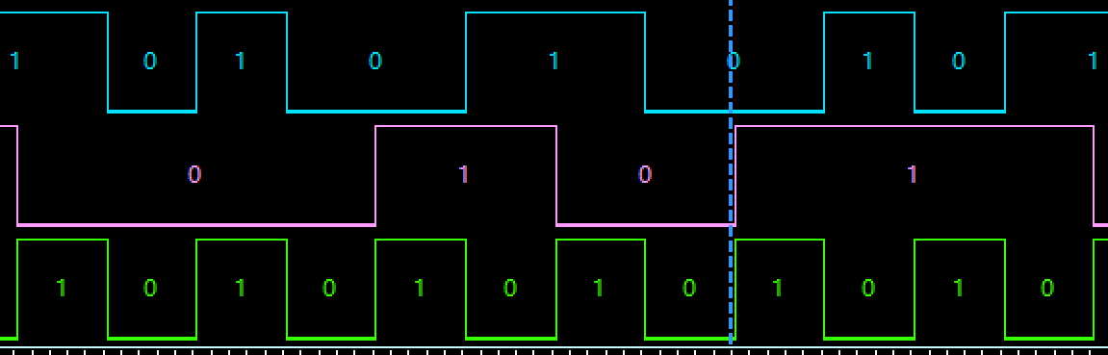可以看到D为001011，输出的M符合预期

综上所述，验证成功